25 éve látható a Képzelt beteg Reviczky Gábor főszereplésével a Pesti Színházban
A Képzelt beteg című előadás bemutatójának negyedszázados jubileumát ünneplik október 8-án a Pesti Színházban. Reviczky Gábor a kezdetek óta brillírozik fanyar humorával Molière zsarnok Arganjaként, méltó társa Hegyi Barbara, Igó Éva és Borbiczki Ferenc, akik szintén a premier óta szereplői a Rusznyák Gábor rendezte produkciónak.
A Pesti Színház Képzelt beteg című előadása a magyar színháztörténet egyik legsikeresebb, folyamatosan repertoáron tartott klasszikus feldolgozása: az elmúlt 25 évben 278 alkalommal játszották, és eddig közel 136 ezer néző tekintette meg. Molière utolsó színpadi műve egyszerre szatíra és tűpontos társadalomkritika: nevettet, miközben kérlelhetetlen tükröt tart emberi gyarlóságainknak. Kifigurázza félelmeinket, öncsalásainkat, kicsinyességünket. A történet középpontjában Argan, a rögeszmés hipochonder áll, aki saját egészségi állapotának megszállottja, mindennapjait orvosok, gyógymódok és képzelt betegségek köré szervezi. Ez a mánia önzővé és zsarnokká teszi. Csak az orvostudományban hisz; gyógyszerekben, állandó kezelésekben és fiatal feleségében. Azokat, akik mindezekben kételkedni mernek, ellenségnek tekinti. Lányának, Angelikának is orvos férjet szán. Ám az ő szíve titokban már másé...
Reviczky Gábor a premier óta látható Argan szerpében.
„Azt gondolom, a Képzelt beteg esetében ez a 25 év akár Európa- vagy világrekord is lehet, nem hiszem, hogy Franciaországon kívül máshol ilyen hosszan tudják játszani ezt a darabot. A sikerünk talán annak is köszönhető, hogy ez még igazi, klasszikus előadás, ami lehetőséget ad a színésznek arra, hogy folyamatosan fejlődjön benne. Egy főszerepet, pláne ezt, nem lehet elunni, mindig koncentrálni kell. A kezdetekkor ki kellett találnom Argan figuráját, miként tud működni a közönség előtt. Egy kicsit hozzányúltam, alkalmaztam a Louis de Funès-féle technikát: elkezdtem kicsit hülyéskedni, és szépen lassan rátaláltam a megoldásra. Érezni kell, hogy aznap este éppen milyenek a nézők. Mert a jó közönség a vígjátékon csak akkor nevet, ha halálosan komolyan játsszák.” – meséli Reviczky Gábor.
„A bemutató idején még nem gondoltuk, hogy ilyen sokáig fut majd a Képzelt beteg. Akkoriban azonban ez volt az egyetlen Molière a városban, folyamatosan hozták rá a diákokat, valamint a párhuzamosan játszott vígszínházi előadásnak sem volt más egyeztető darabja, ezért csúcsra járattuk. S miközben rengeteget játszottuk, lehullottak róla a sallangok, kiforrta magát, és elkezdett működni. Nagyon megszerettük, és igazi siker lett belőle.” – teszi hozzá Hegyi Barbara, aki Béline, Argan második feleségének a szerepében lép színpadra.
A Képzelt beteg 25 éves jubileumi előadása 2025. október 8-án látható a Pesti Színházban. A negyedévszázados ünnep alkalmából a teátrum előterében fotóválogatás mutatja be az előadás 25 évét.
Sajtókapcsolat:
- sajto@vigszinhaz.hu
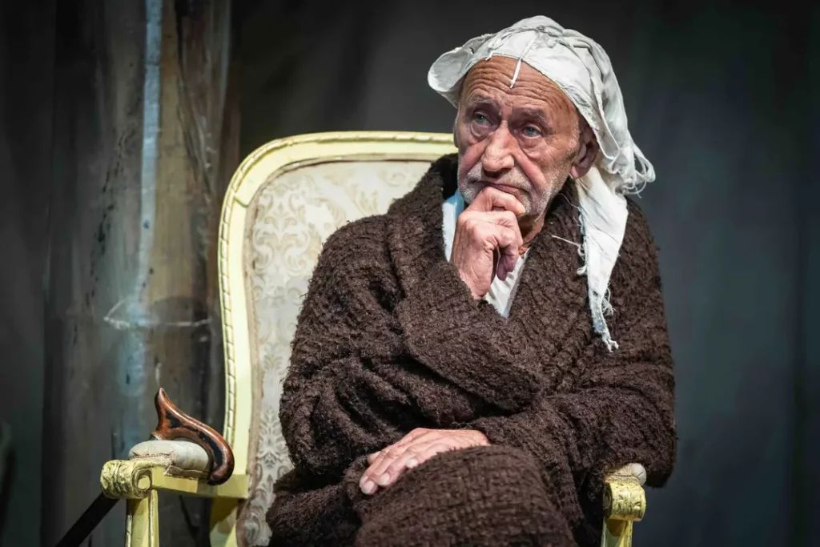 | © Vígszínház
Eredeti tartalom: Vígszínház
Továbbította: Helló Sajtó! Üzleti Sajtószolgálat
Ez a sajtóközlemény a következő linken érhető el:

